作业cooi002：

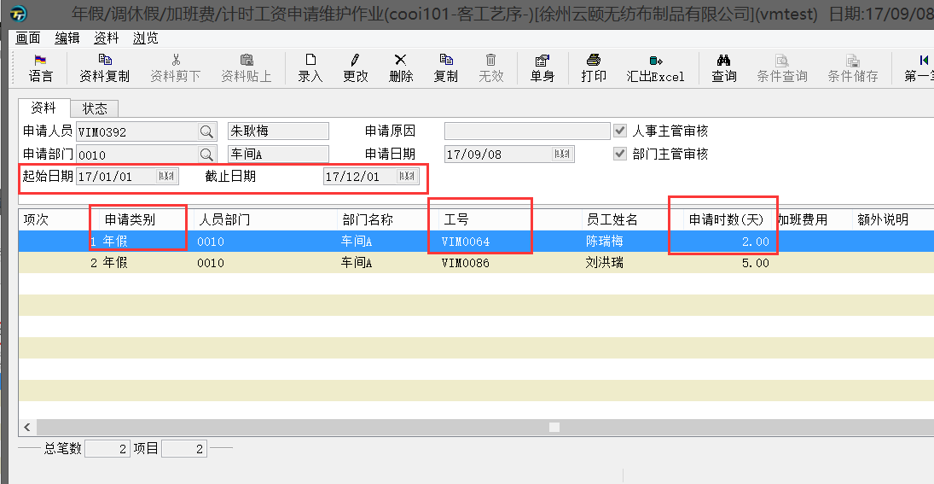

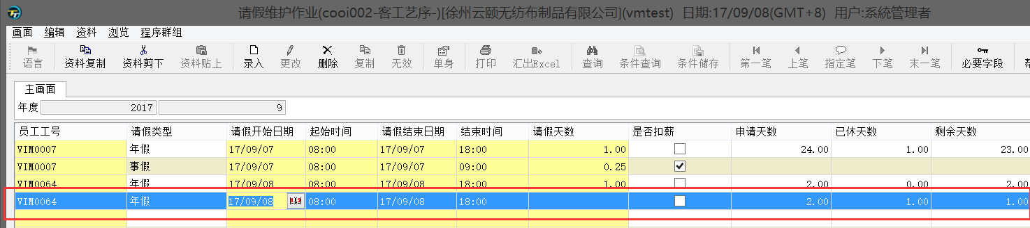

根据cooi101中的起始日期、截止日期年假类型来判断该员工在该月内是否有休假。

有请假单则根据cooi002带出申请的天数，根据当前员工当年申请过的当前请假类型的总天数带出已休天数，剩余天数由申请天数减已休天数算出。

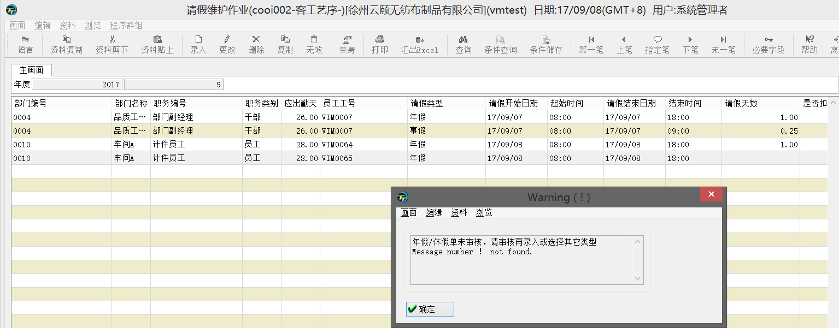

当没有填申请年假/调休假申请维护作业或未审核时，不能输入对应的请假类型。

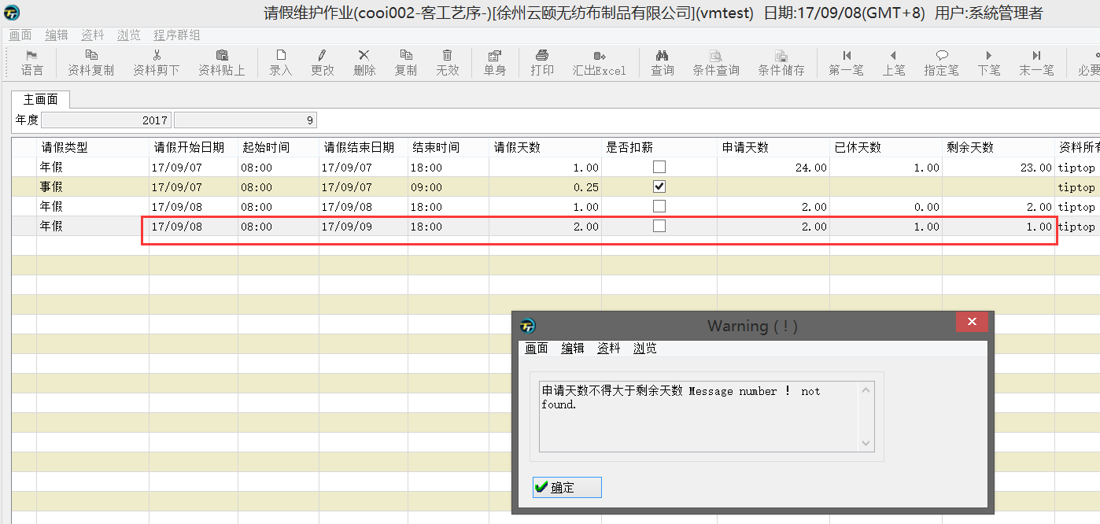

申请的天数不得大于剩余天数。

作业csft001：

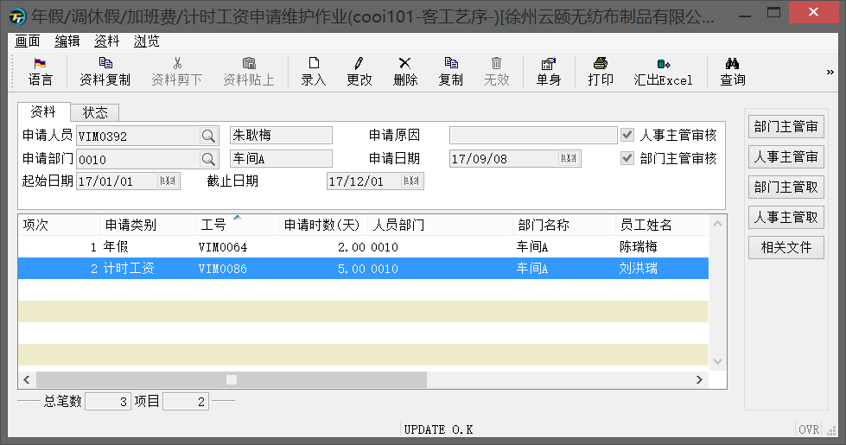

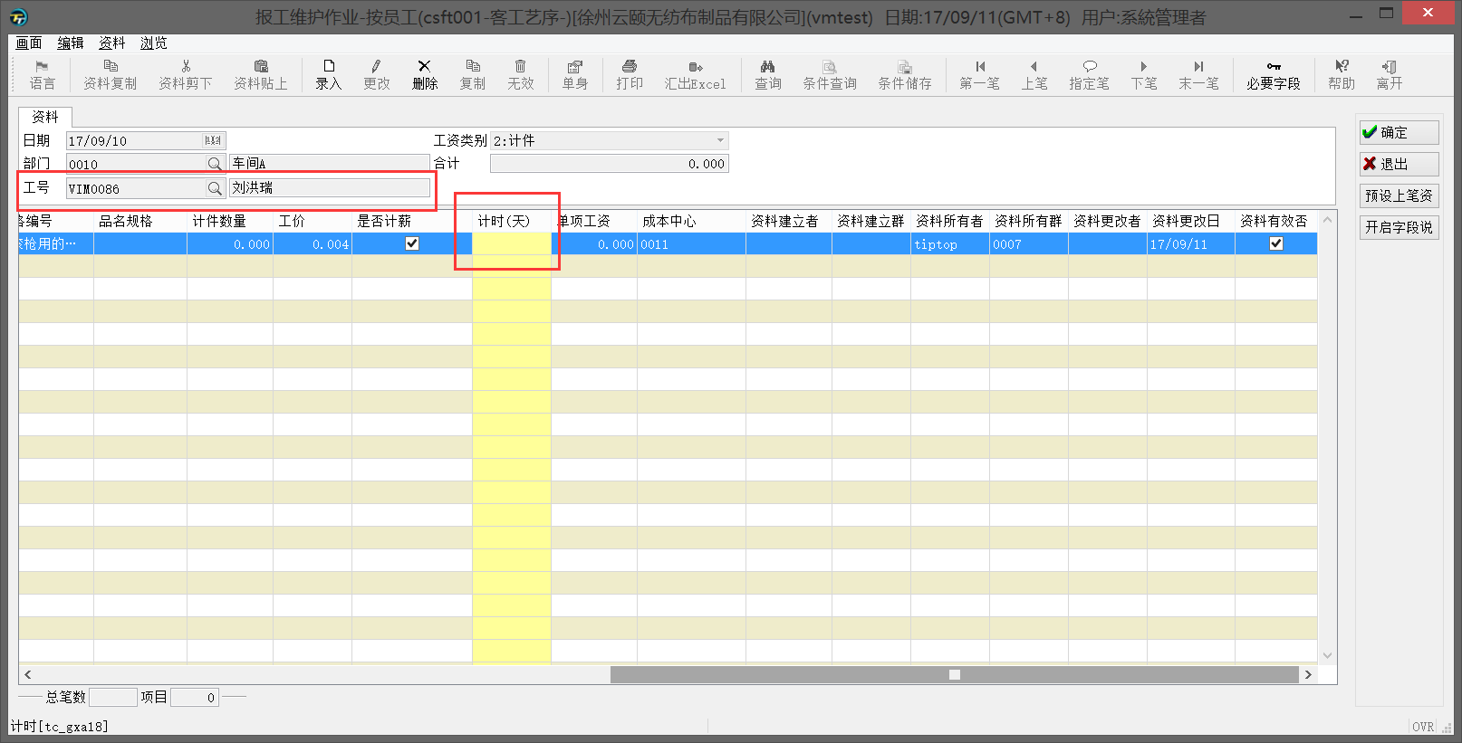

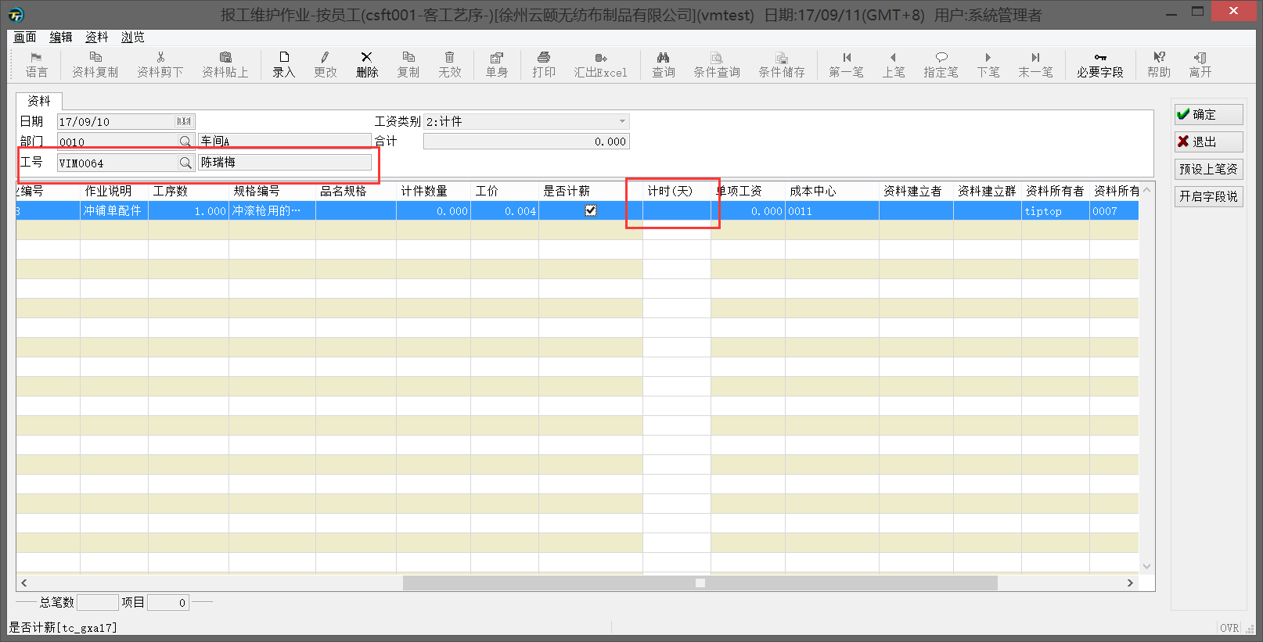

根据cooi101是否有审核的计时作业，控制计时栏位能否输入。

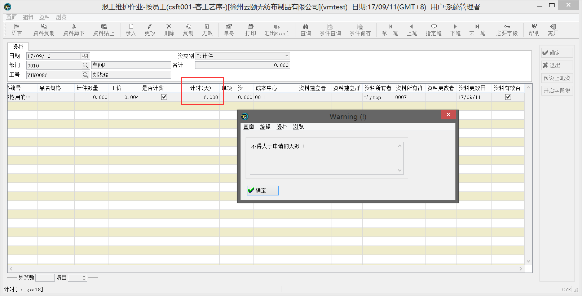

输入的计时栏位不能大于申请的天数。